湖北高校就业网络联盟签约上报系统
学生使用手册V1.0

目录
1：学生使用流程图 2
2：学生登录 3
2.1: 首次登陆进行安全验证 3
3：签约中心 5
3.1：网上签约 5
3.2：线下签约 7
4：解约中心 10
4.1：线上解约 10
4.2：线下解约 12
5：其他去向填报 13
6：其他功能 16

1：学生使用流程图
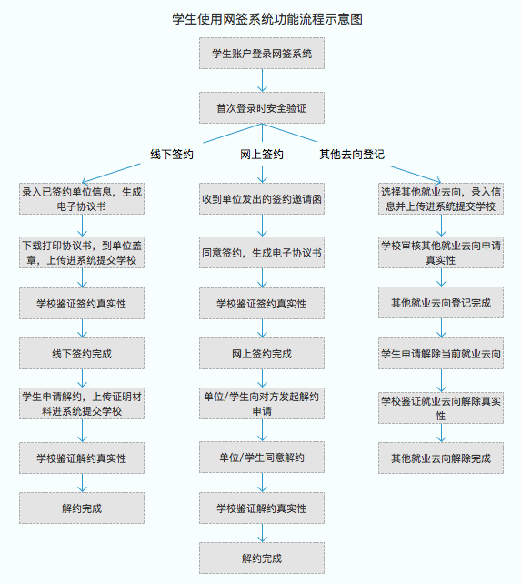

2：学生登录
签约上报系统（下文称网签系统）和学校毕业生就业网、湖北高校就业网络联盟登录统一了账户体系，账号密码通用，学生在学校毕业生就业网登录后可一键同步登录到网签系统。
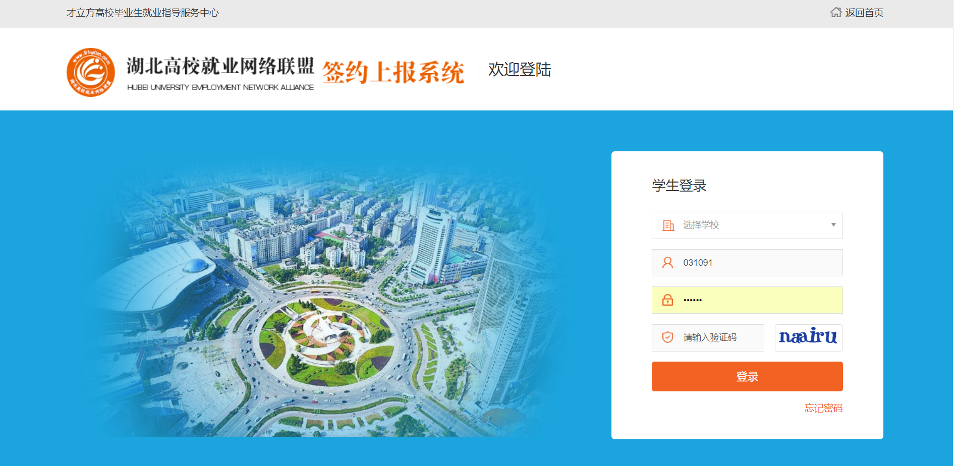

2.1: 首次登陆进行安全验证
学生首次登录后弹出信息验证页面，如下图：
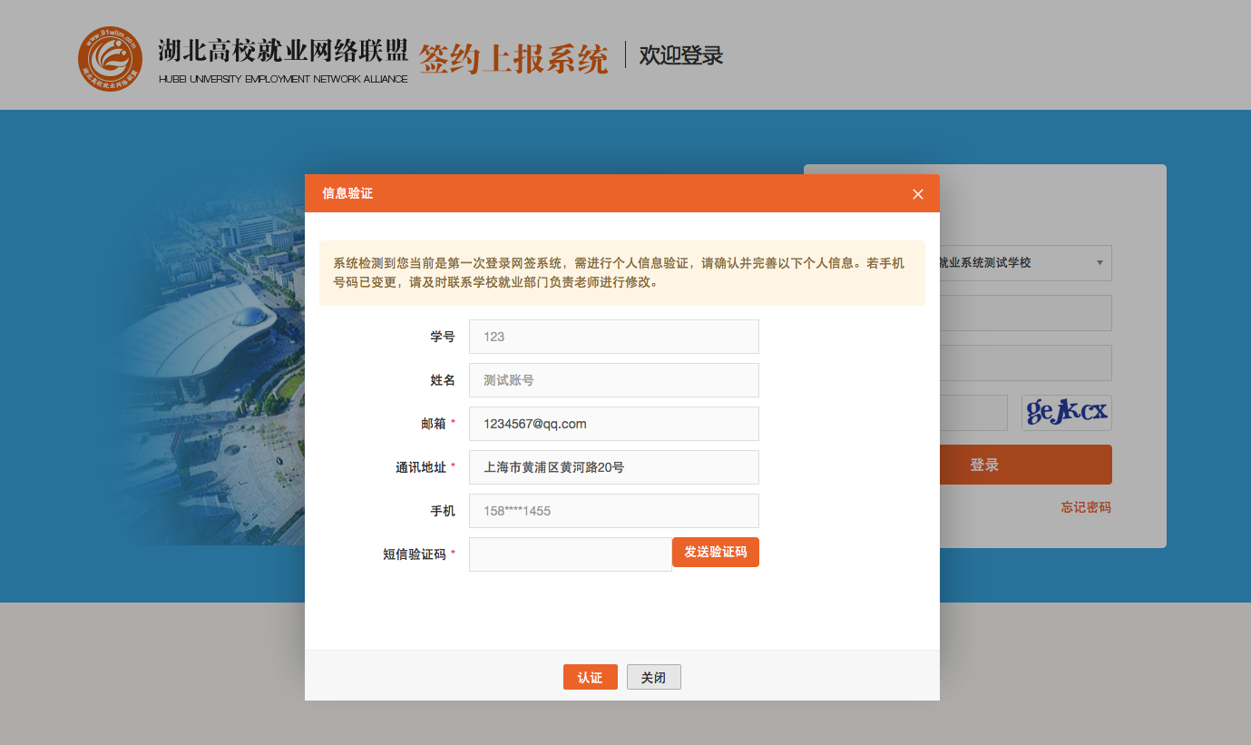
验证通过后，系统会检测账号密码的安全性。若密码仍为初始密码，会提示学生修改密码，如下图：
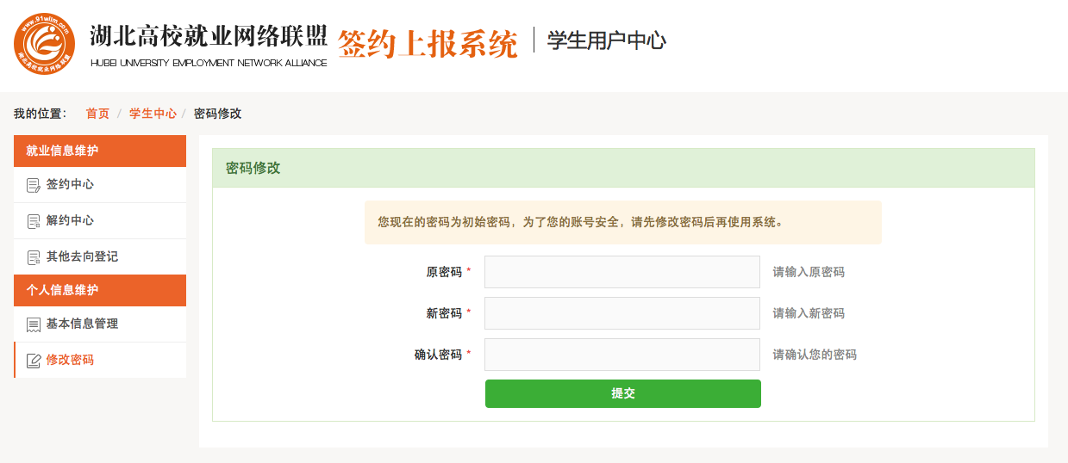
学生修改密码后，进入用户中心，即可正常使用网签系统，如下图：
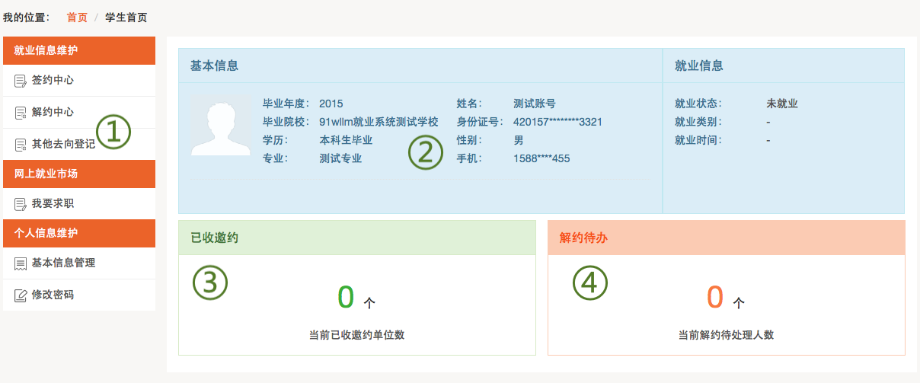
如上图所述，学生用户中心的功能板块共分为4大类：
- 核心功能菜单：学生的签约、解约、其他去向登记等皆需从此菜单栏及其子栏目点击进入详细页面后，再进行操作。
- 学生基本信息：展示学生信息和当前就业情况。
- 已收邀约：展示学生共收到多少份单位发来的签约邀请函。
- 解约待办：展示网上签约完成后，学生/单位向对方发起解约申请，等待另一方进行解约处理的信息。

3：签约中心

3.1：网上签约
学生在签约中心->网上签约模块找到单位邀请的记录，点击条目右侧“查看邀请函”按钮后在邀请函里作出签约回应。（特别说明：1.学生能且只能与唯一一家单位签约，一旦签约后，其他邀请函只能查看，无法操作。2.学生签约与否不影响单位对其发出签约邀请。3.单位对学生发出签约邀请后，一般情况下在应约有效期内无法向学生发出第二次邀请，除非学生拒绝该邀请或者不操作签约邀请使之自动过期）。
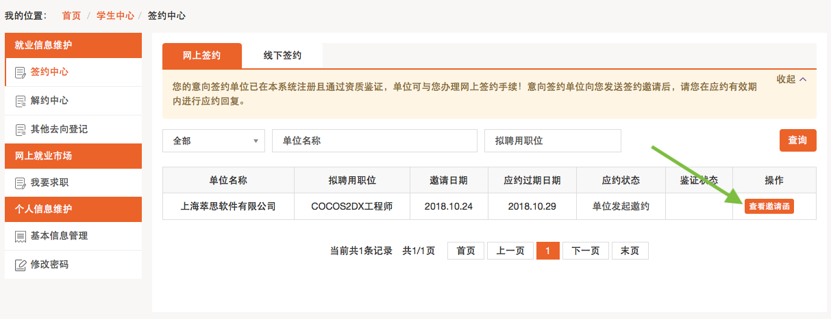
如下图，打开邀请函并详细阅读内容后，若同意与单位签约，则点解“同意”按钮：
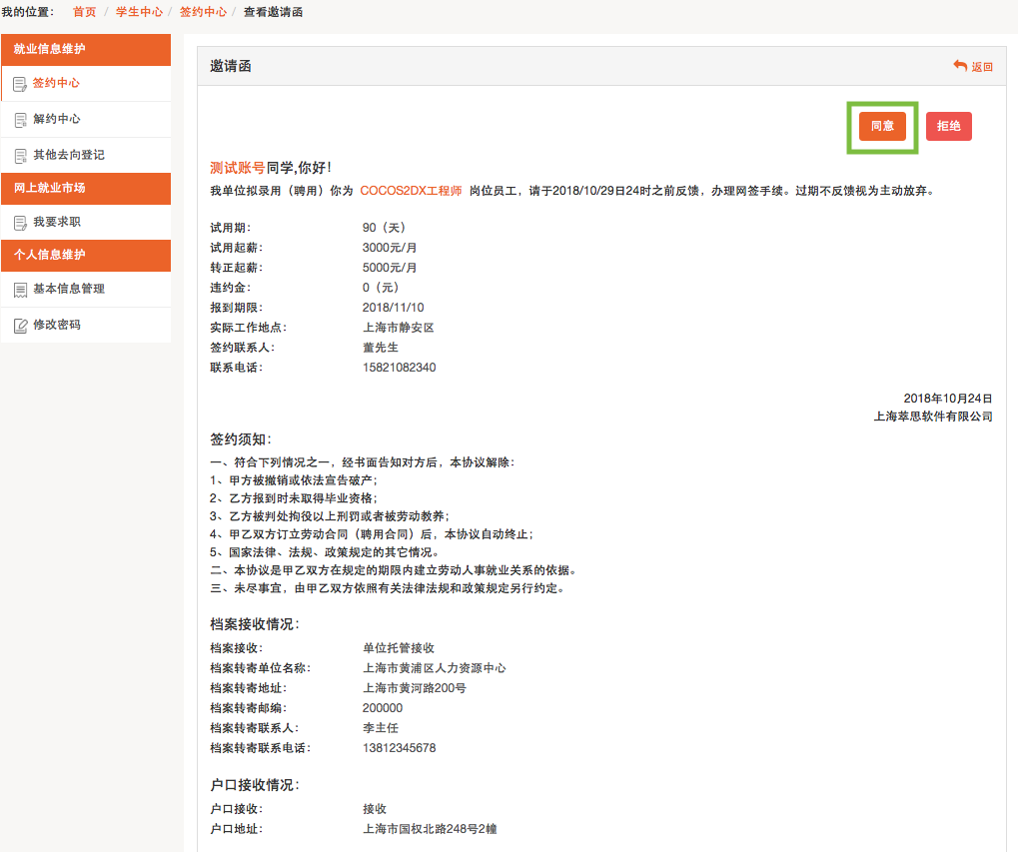
同意签约需二次确认，在弹出框中点击“现在签约”，则学生与单位达成签约意向。
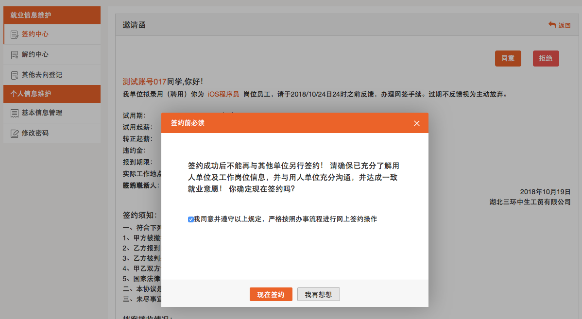
学生同意后，签约双方形成电子协议书，等待学校老师鉴证。此时学生可以查看签约详情。
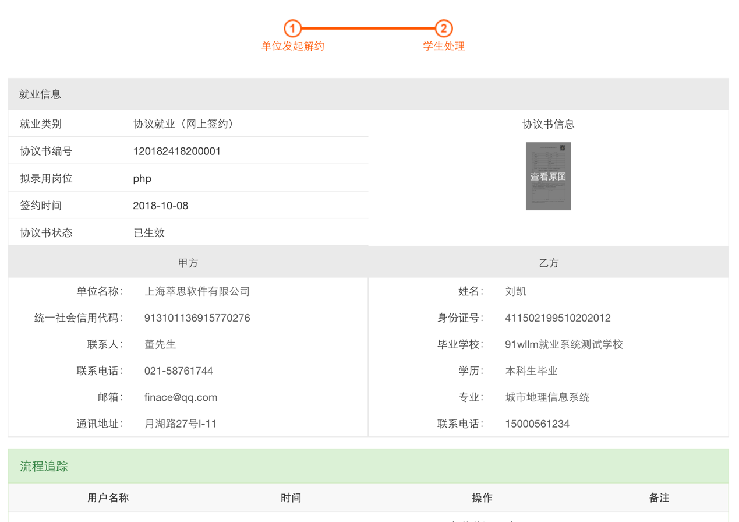
若拒绝与单位签约，则在邀请函里点击“拒绝”按钮，此次签约已拒绝。
操作后，学生回到签约中心 -> 网上签约，可持续关注老师鉴证的结果，如下图：
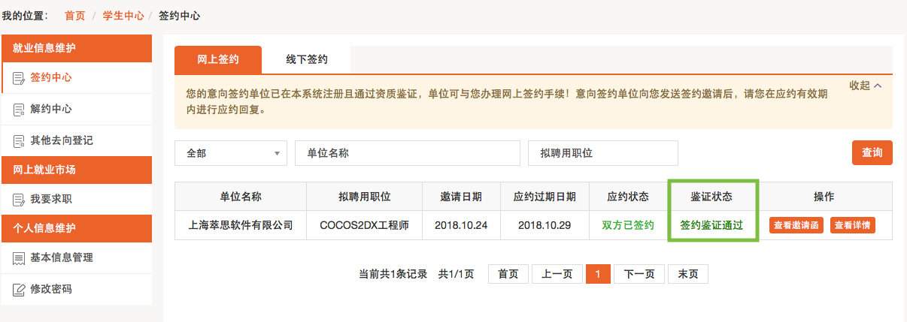
鉴证通过，则此次签约完成，形成就业信息。鉴证不通过，学生可继续同其他单位签约。

3.2：线下签约
学生在签约中心->线下签约模块，点击“录入协议书”按钮，进入信息编辑界面。
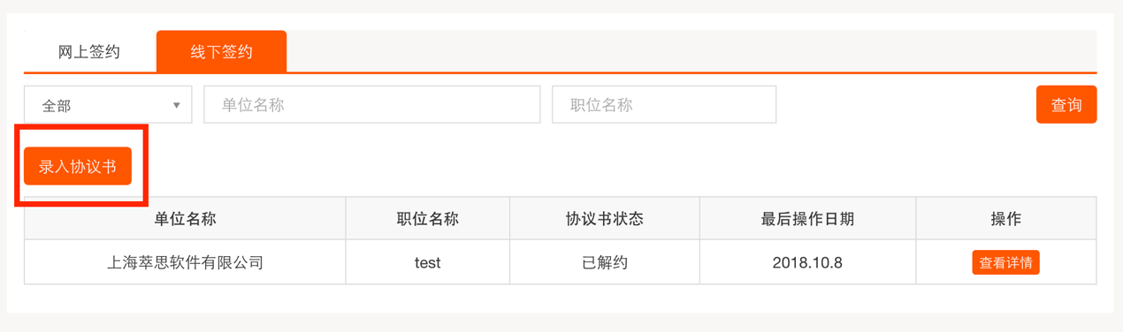
进入界面后，依次填写完整签约信息、单位基本信息、档案信息、户口信息，全部填写完整后，可以暂存并在下次继续填写。填写无误后，点击“保存并生成协议书”按钮，经两次确认后生成协议书。
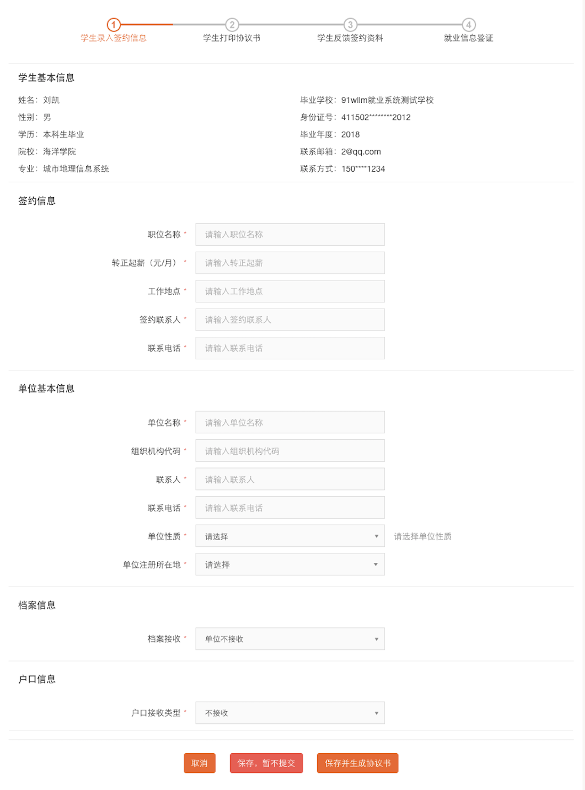
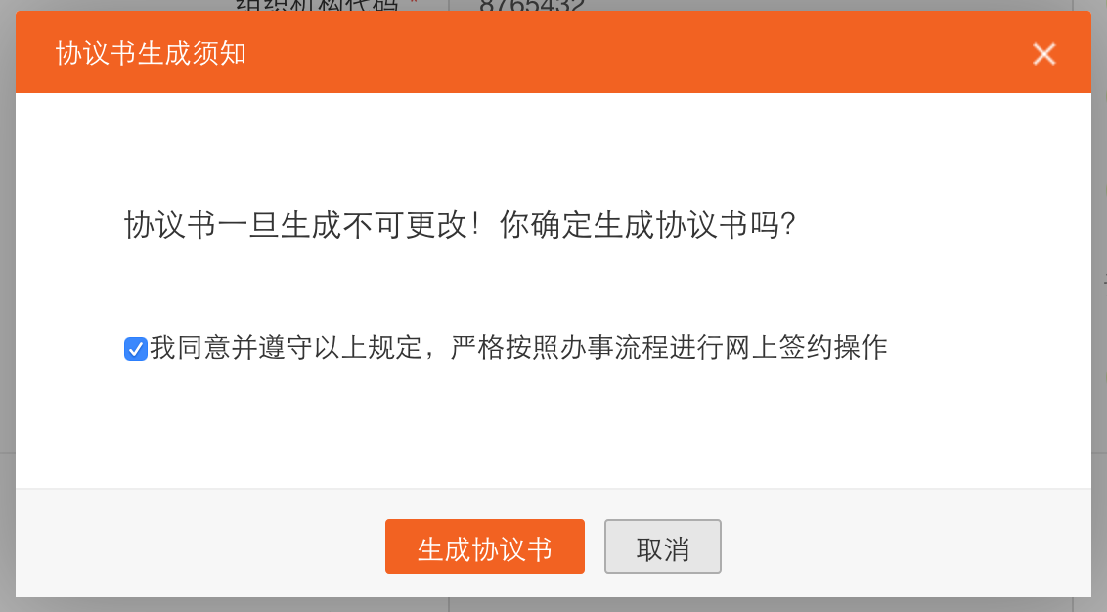
生成协议书后学生可以预览并下载协议书，此时若协议书信息有误学生可撤回协议书并重新编辑。
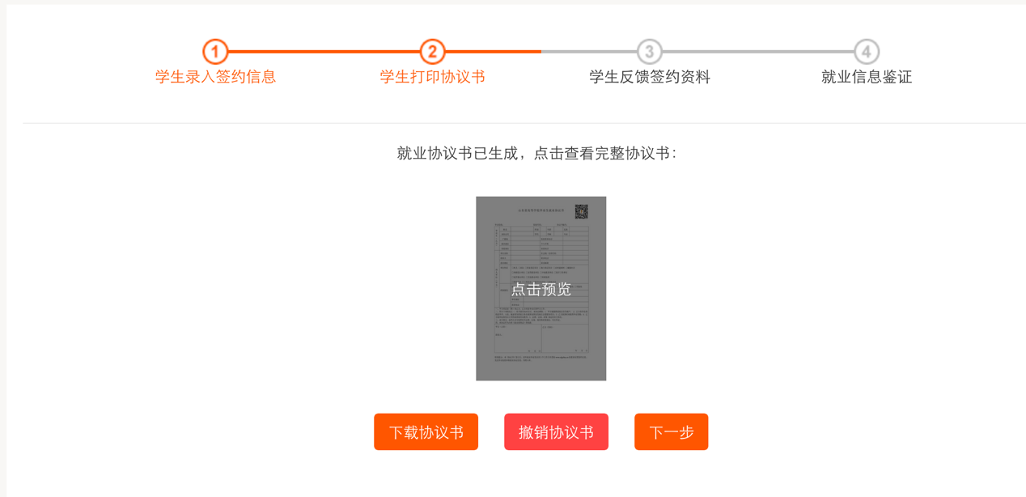
协议书无误后点击“下一步”按钮，提示学生需持下载并打印好的纸质协议书到单位盖章并在此处上传。上传后即可等待学校老师鉴证审核。
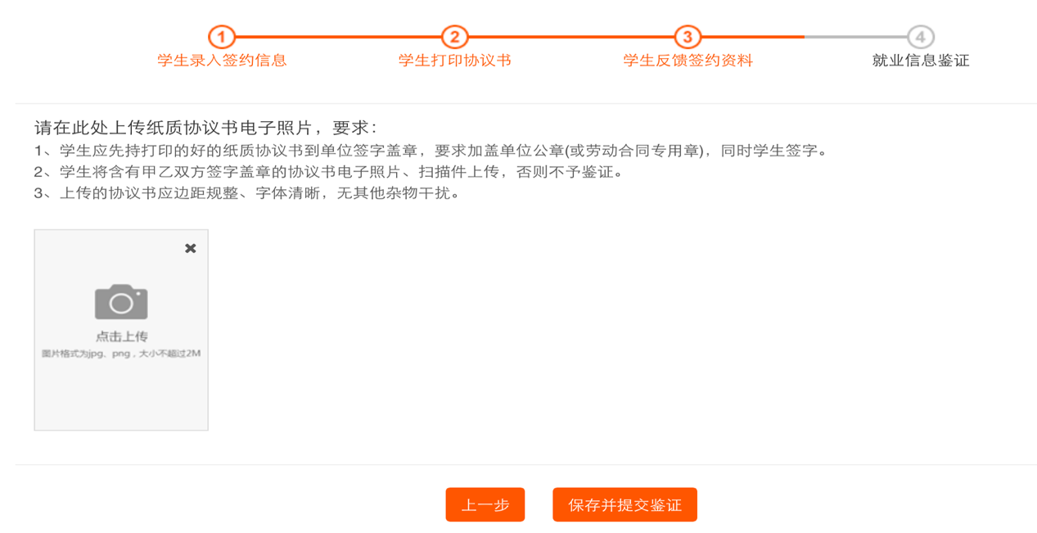
操作后，学生回到签约中心 -> 线下签约，可持续关注老师鉴证的结果，如下图：
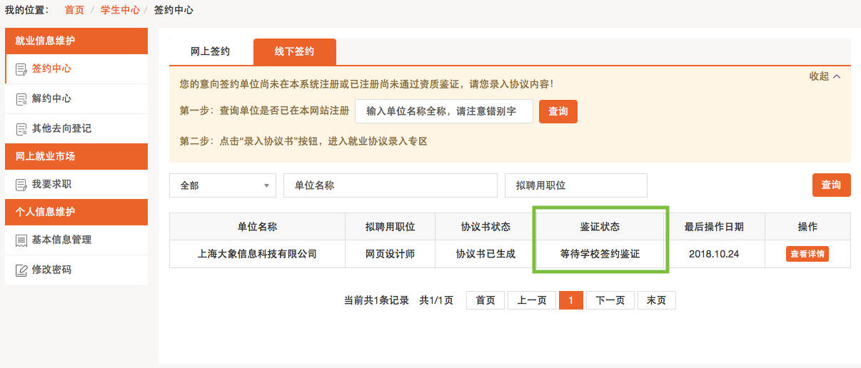
鉴证通过，则此次签约完成，形成就业信息。鉴证不通过，学生可继续录入协议书并提交鉴证。

4：解约中心

4.1：线上解约
学生在解约中心模块可以看到当前签约已鉴证审核通过的信息，通过条目右侧的“解约申请”按钮进行解约操作。
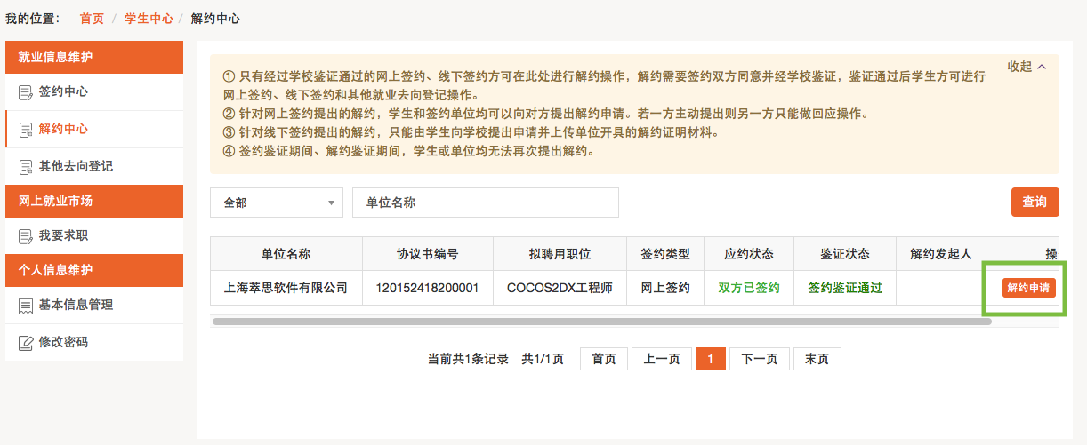
学生在弹出的解约须知处同意规定，并编辑解约原因，则解约申请形成并发送至单位处，等待单位处理。
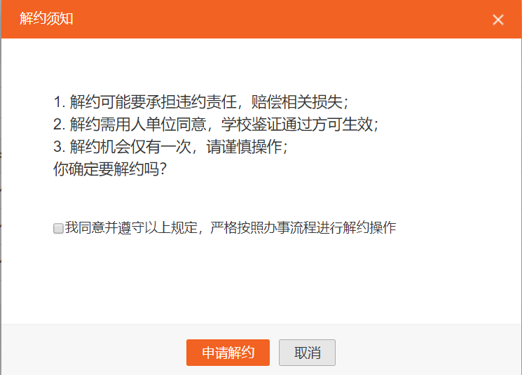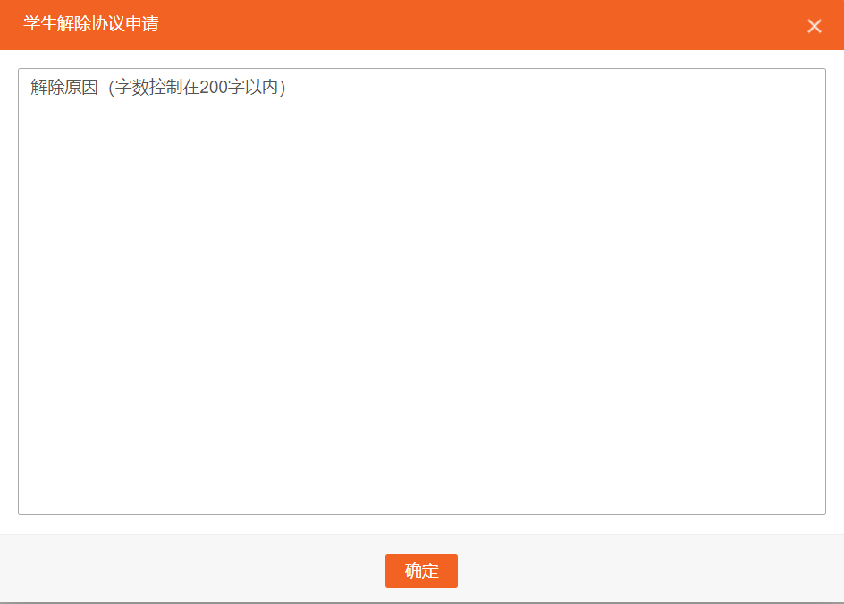
若单位向学生提出解约，仍然在该条目处进行操作，只不过按钮名称会自动变成“查看解约”，此时学生点击按钮后会出现单位发出的解约通知。
学生在充分了解到单位的解约理由，并确认同意解约须知后，即可点接解约同意按钮，即达成解约意向，等待学校老师鉴证。
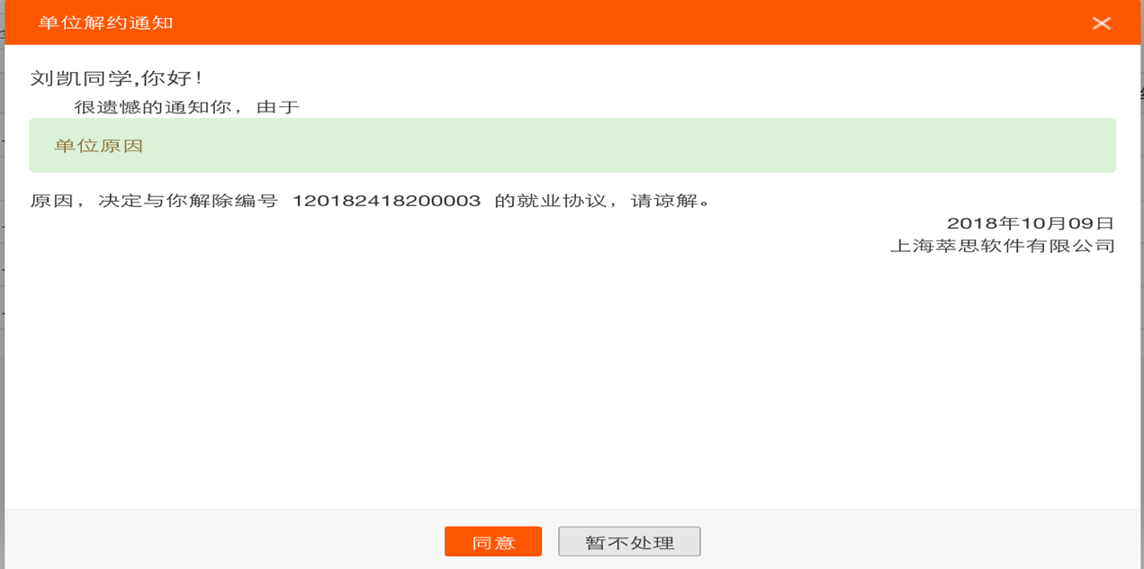
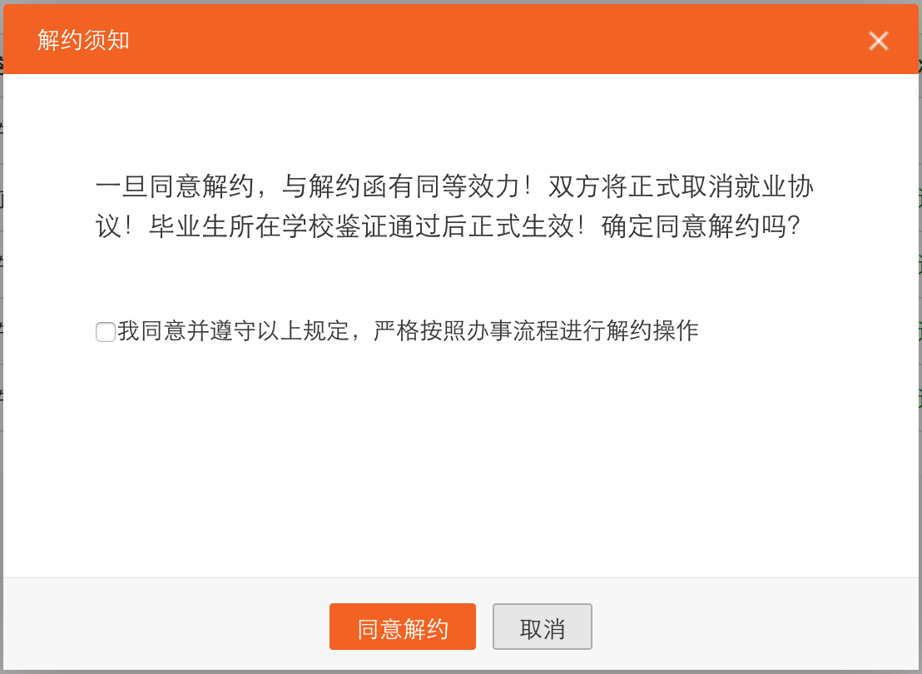
操作后，学生回到解约中心，可持续关注老师鉴证的结果，如下图：

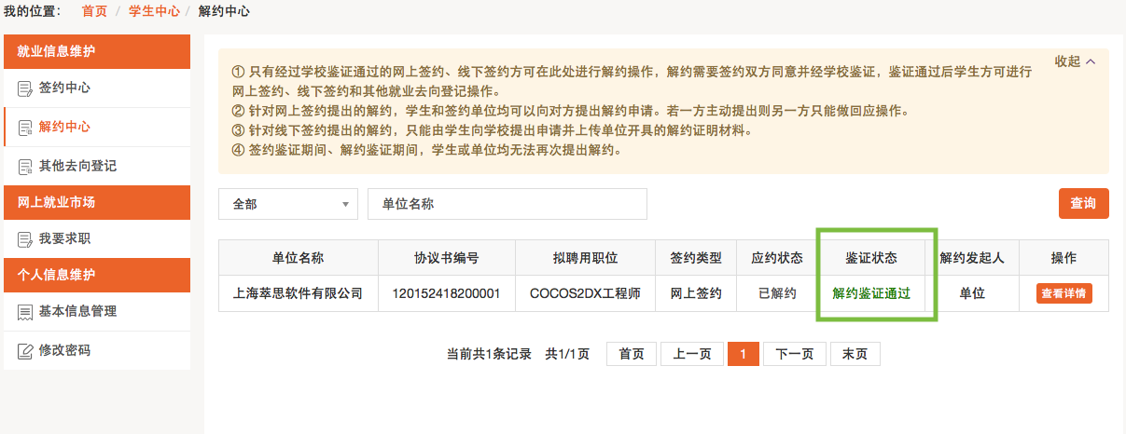
鉴证通过，则此次签约解除，学生可继续同其他单位签约。若鉴证不通过，此次解约不成立，签约仍然有效，学生或单位可继续提出解约申请。

4.2：线下解约
学生在解约中心模块找到当前签约的条目，点击右侧“解约申请”按钮办理线下解约。
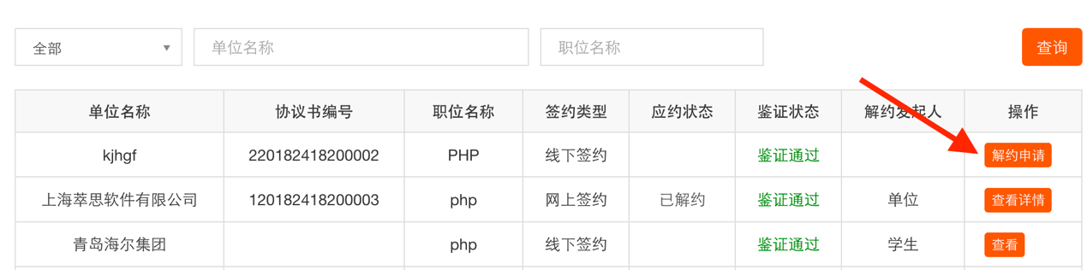
在新页面编辑解约原因，并上传有单位盖章的解约证明。信息提交后，等待学校老师鉴证。
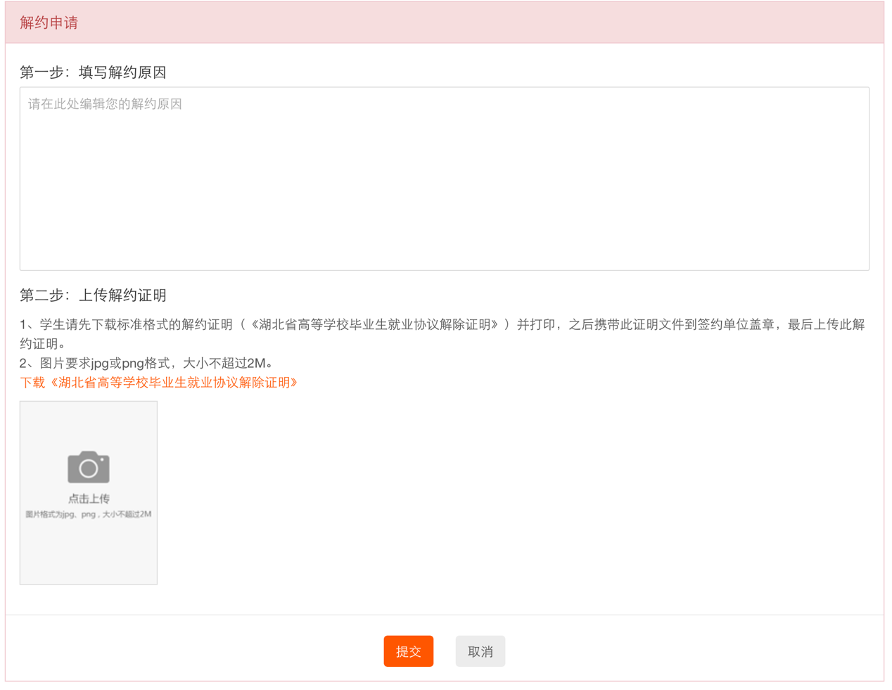

后续鉴证的结果学生同样在解约中心，可持续关注老师鉴证的结果，如下图：
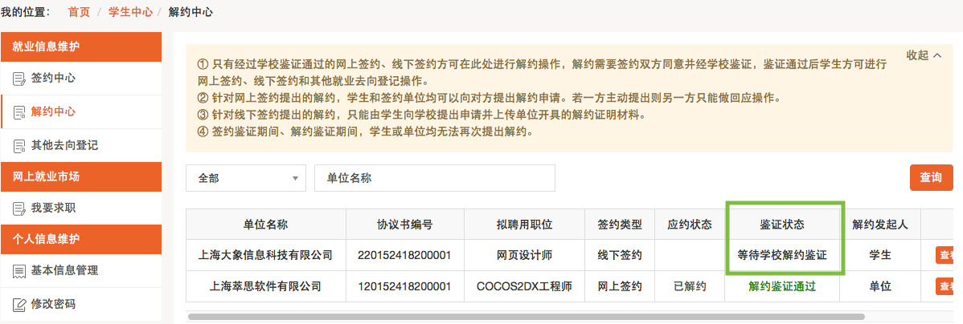
鉴证通过，则此次签约解除，学生可继续录入协议书并提交鉴证。若鉴证不通过，此次解约不成立，签约仍然有效，学生可继续提出解约申请。

5：其他去向填报
其他就业去向登记目前有若干个小项组成，但每一项的操作流程基本一致（信息不一致），故此处以“升学”一项来统一说明。学生首先在其他就业去向模块中选择“升学”这一项。
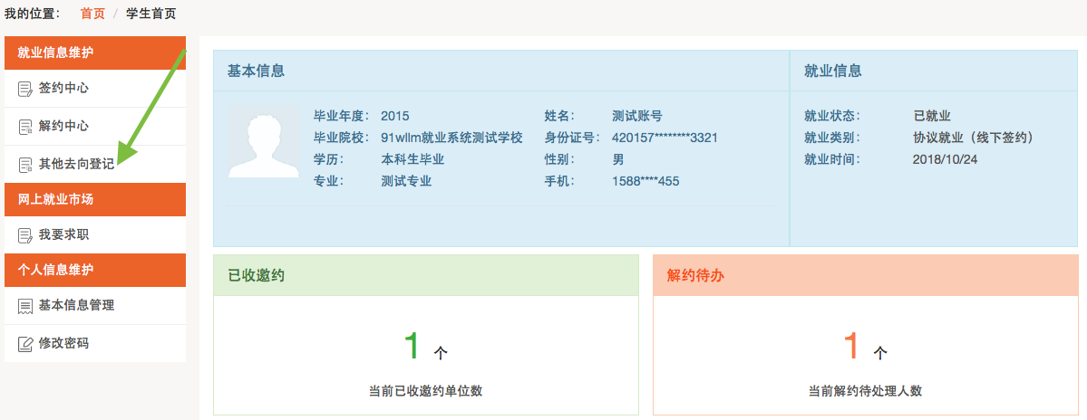
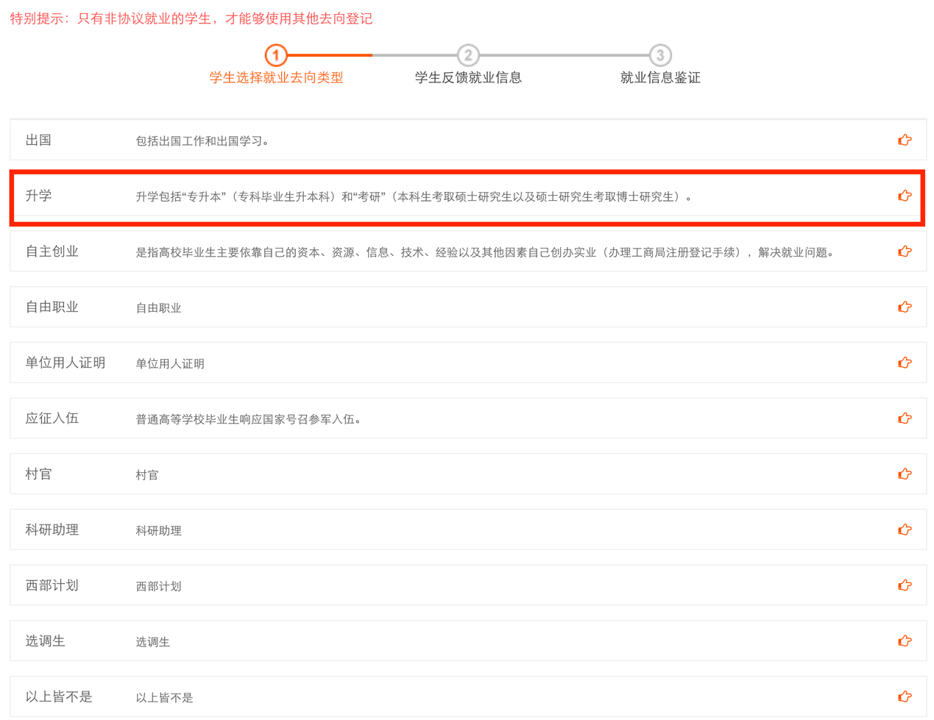
进入页面后编辑信息并保存提交审核，等待学校老师处理。
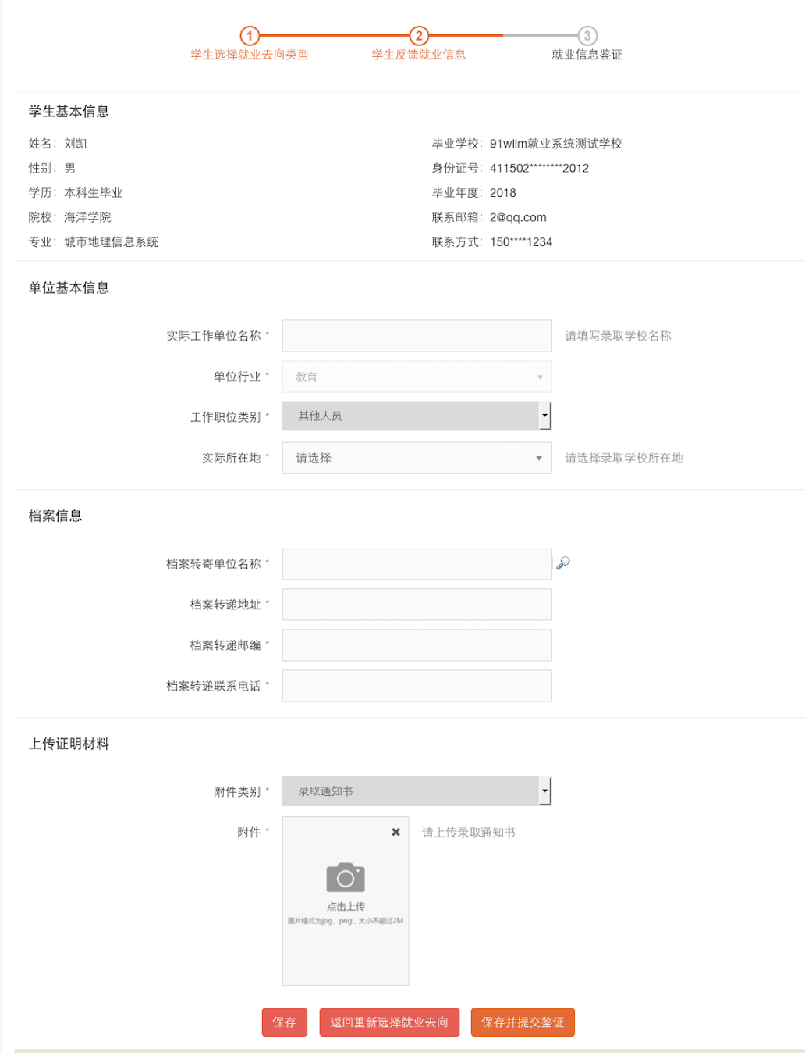
信息提交后，其他就业去向模块的首页面会多出一条记录，点击后进入详情。学生在学校老师尚未鉴证审核时可以主动撤销，撤销后可重新选择其他就业去向或是签约协议就业。
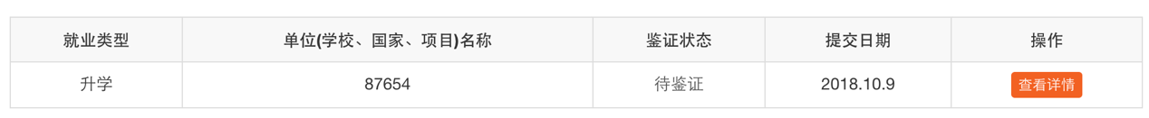
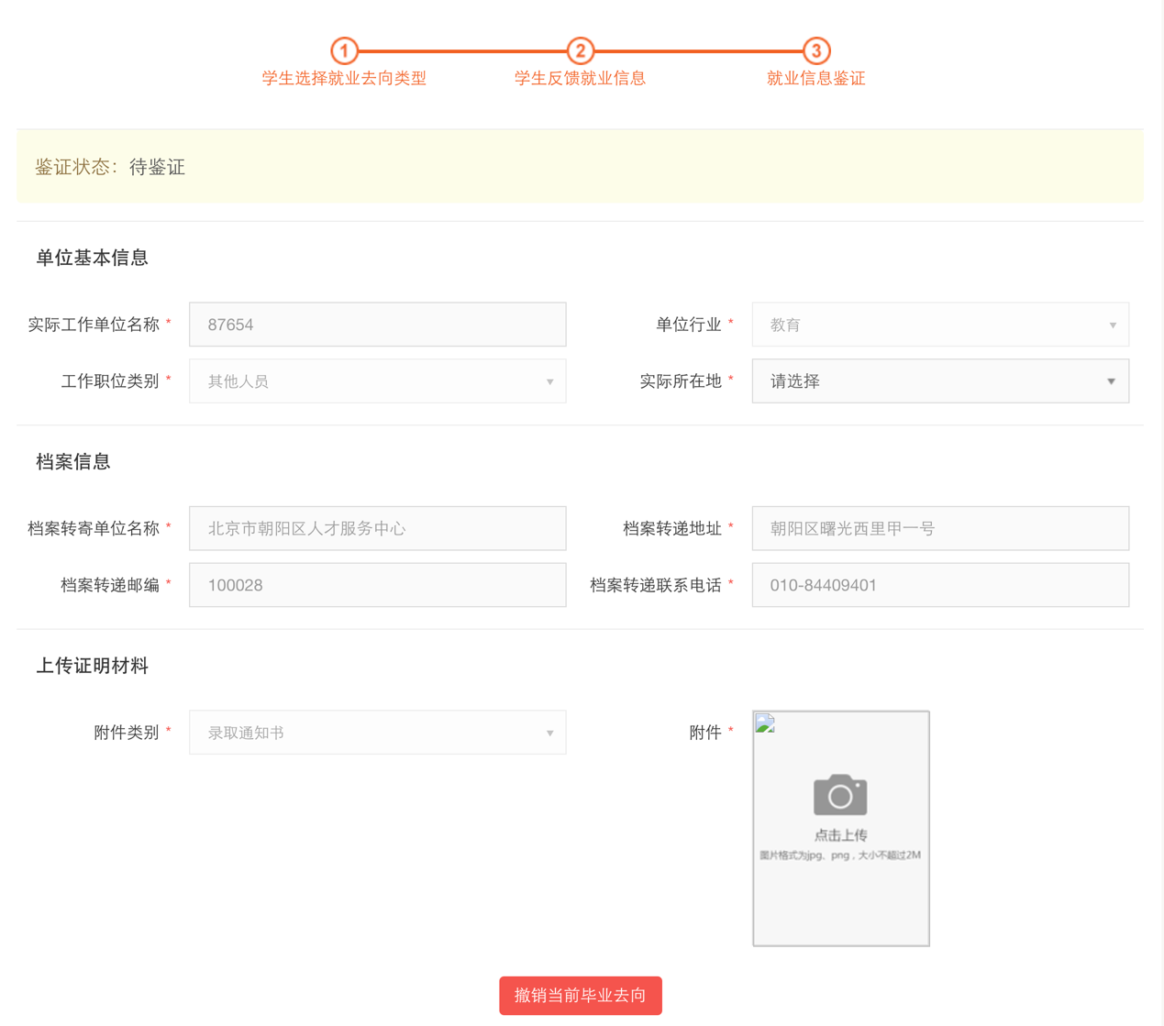
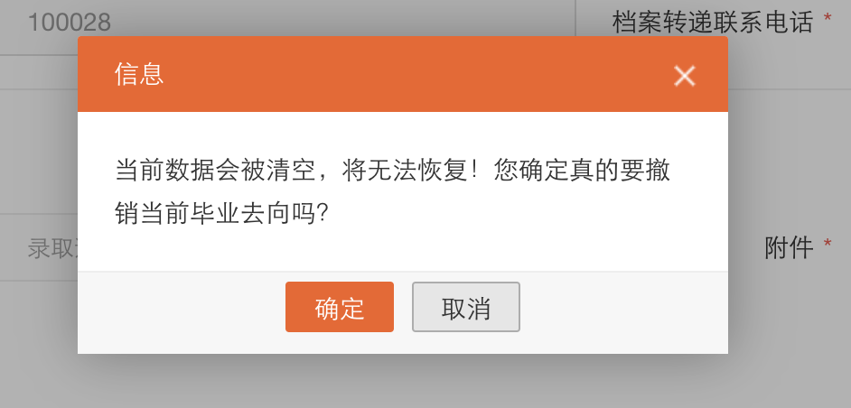

一旦学校老师鉴证审核通过后，则此次其他就业去向登记即生效，学生就业去向达成。若想修改其他就业去向或者进行签约协议就业，则需要提出申请解除掉此次登记。学生仍可在详情中申请取消，在新页面填写解除原因及附件即可，后续等待学校老师处理。
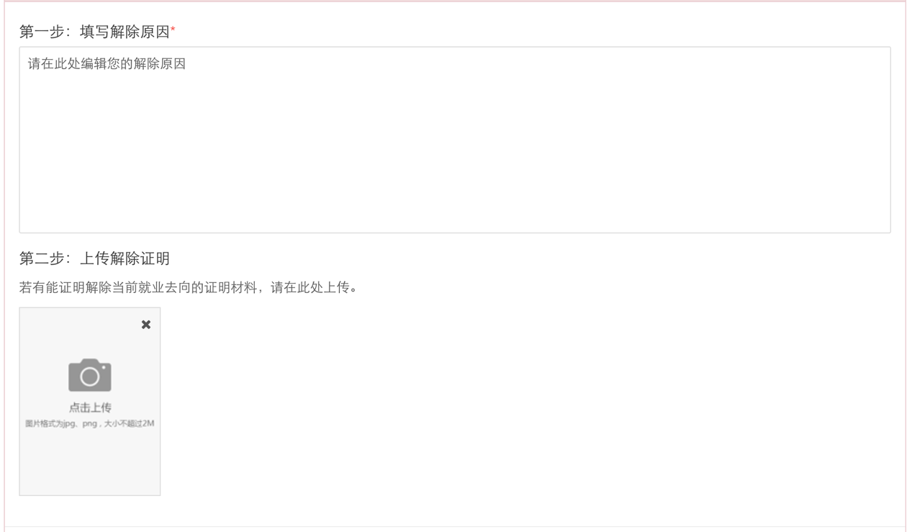

6：其他功能
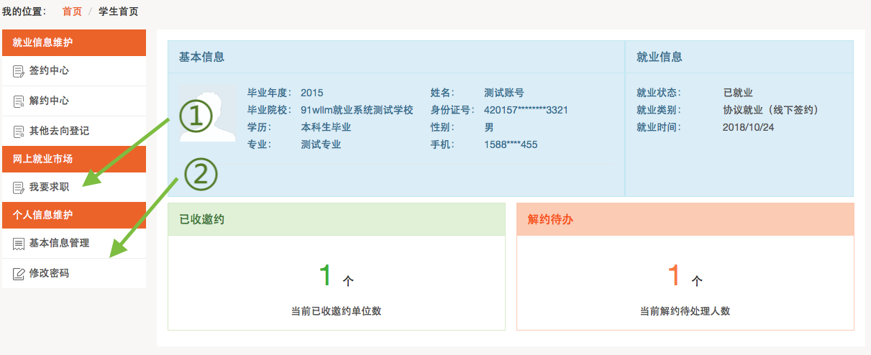
- 如上图箭头①所指，学生可以在网签系统一键链接至湖北高校就业网络联盟网站（www.91wllm.ocm）进行求职活动；之后也可由此站的快捷链接一键返回网签系统。
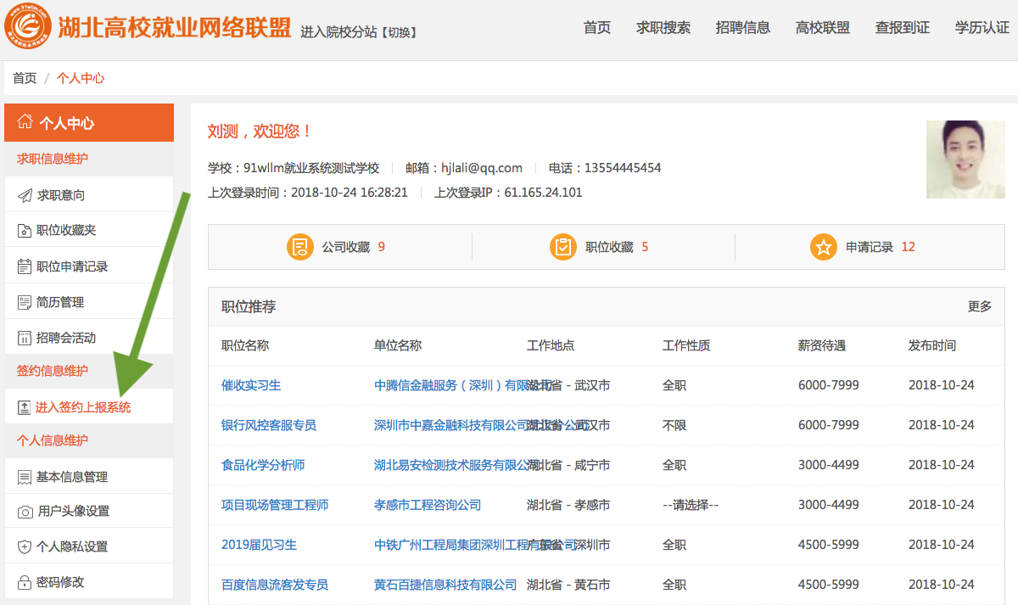
- 如上图箭头②所指，学生可以快捷修改基本信息和密码。

